Manual Book Aplikasi StudioSync

Sistem Booking Studio Musik Online

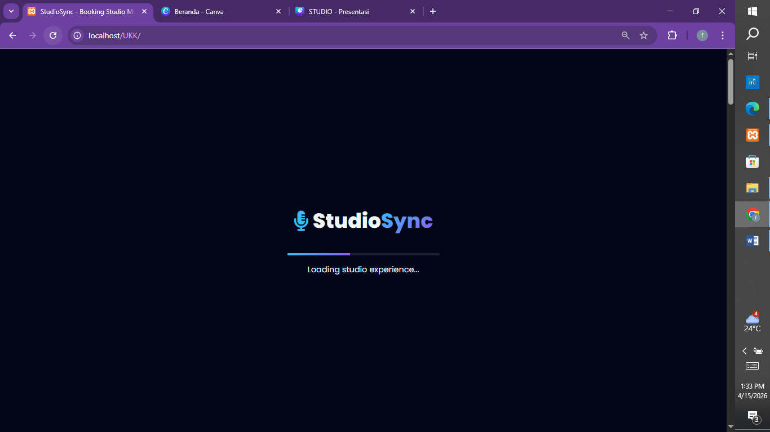

DAFTAR ISI
1. Pendahuluan
2. Akses dan Login
3. Halaman Landing Page
4. Halaman User (Pengguna)
5. Halaman Petugas
6. Halaman Admin
7. Panduan Penggunaan
8. FAQ (Pertanyaan Umum)
9. Troubleshooting
10. Kontak Dukungan

1. Pendahuluan
StudioSync adalah aplikasi berbasis web untuk memudahkan proses booking studio musik secara online.
Aplikasi ini menyediakan tiga level akses:
- User (Pengguna)
- Petugas
- Admin

2. Akses dan Login
URL:
Landing Page: http://localhost/UKK/
Login: http://localhost/UKK/auth/login.php
Register: http://localhost/UKK/auth/register.php

Akun Demo:
Admin: admin@studio.local / admin123
Petugas: petugas@studio.local / petugas123
User: fmauziah@gmail.com / 123456
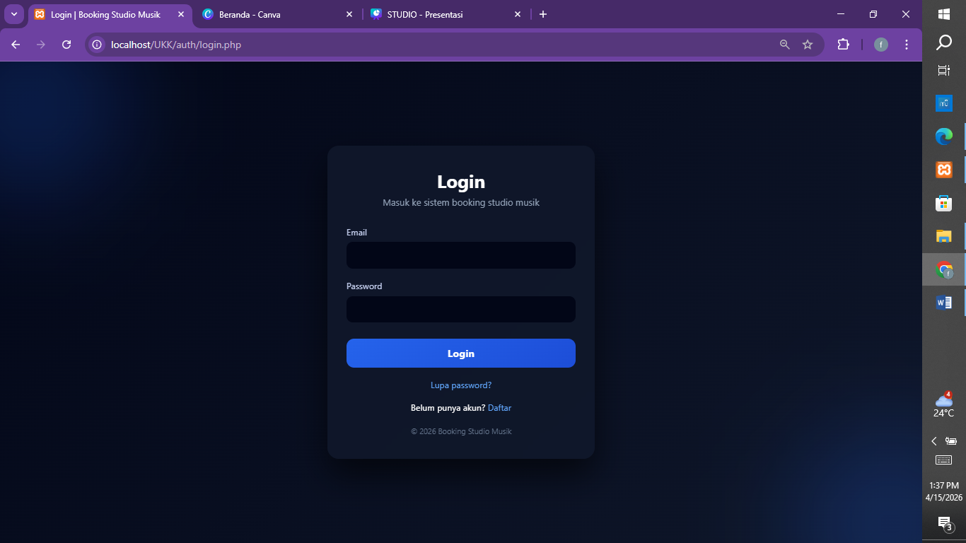

3. Halaman Landing Page
Fitur:
- Hero Section
- Pencarian Studio
- Statistik
- Daftar Studio
- Rating Pengguna
- FAQ
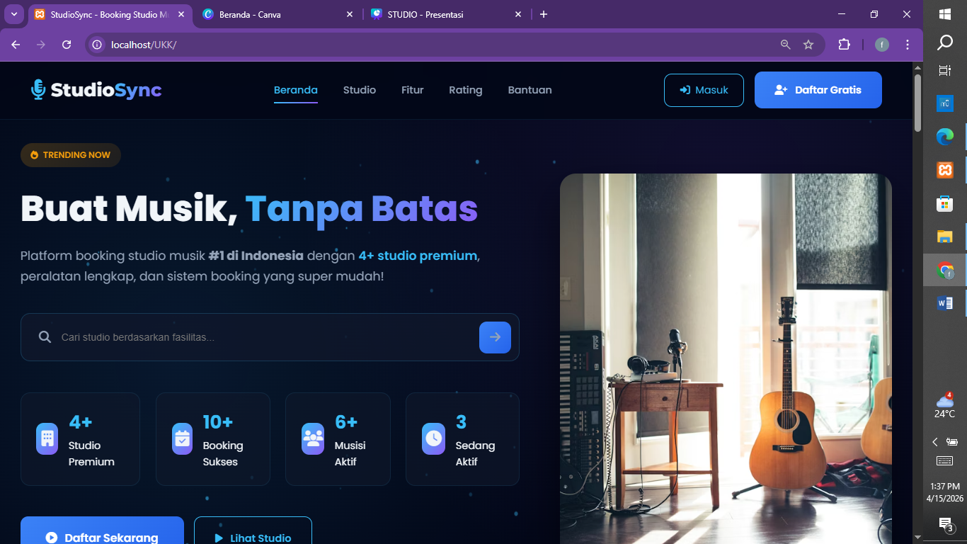
4. Halaman User
Fitur:
- Dashboard
- Booking Studio
- Pembayaran
- Tiket Booking
- Rating & Ulasan
- Riwayat Booking
- Edit Profil
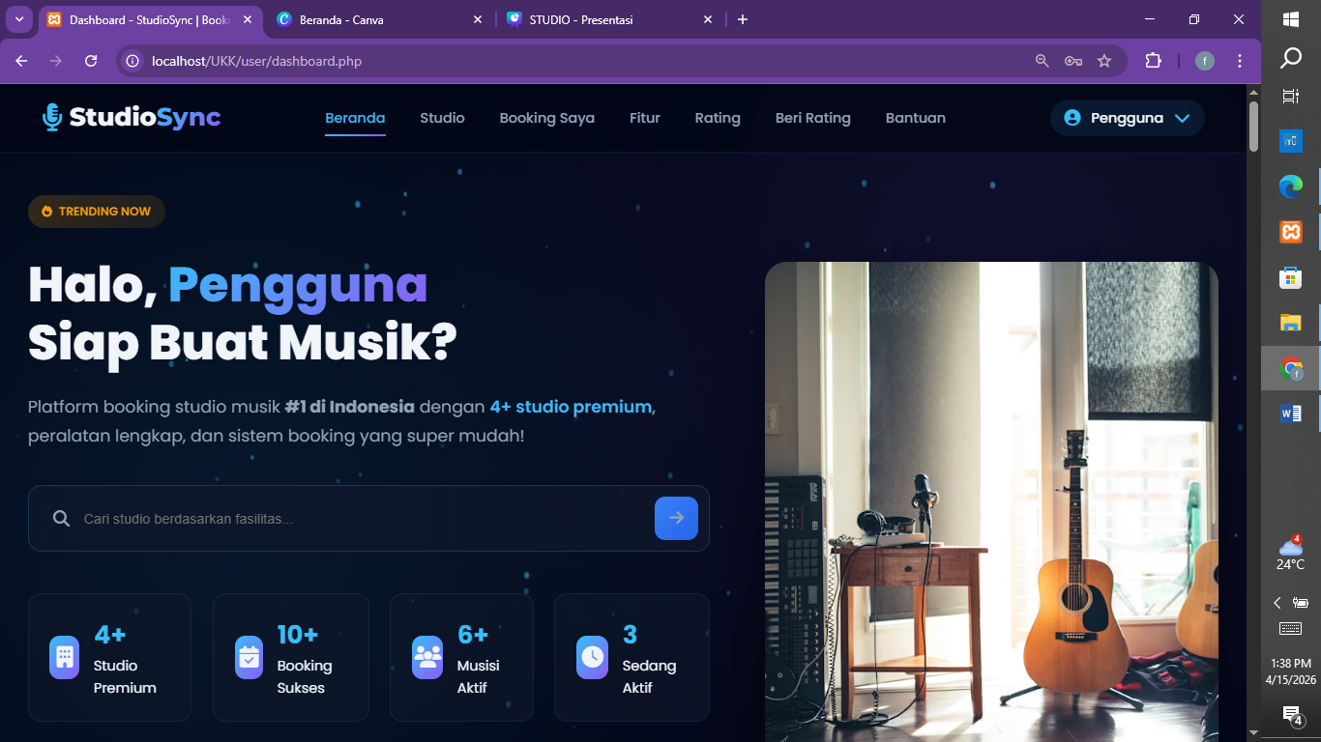
5. Halaman Petugas
Fitur:
- Dashboard
- Verifikasi Pembayaran
- Laporan Alat Rusak
- Kelola Studio
- Laporan
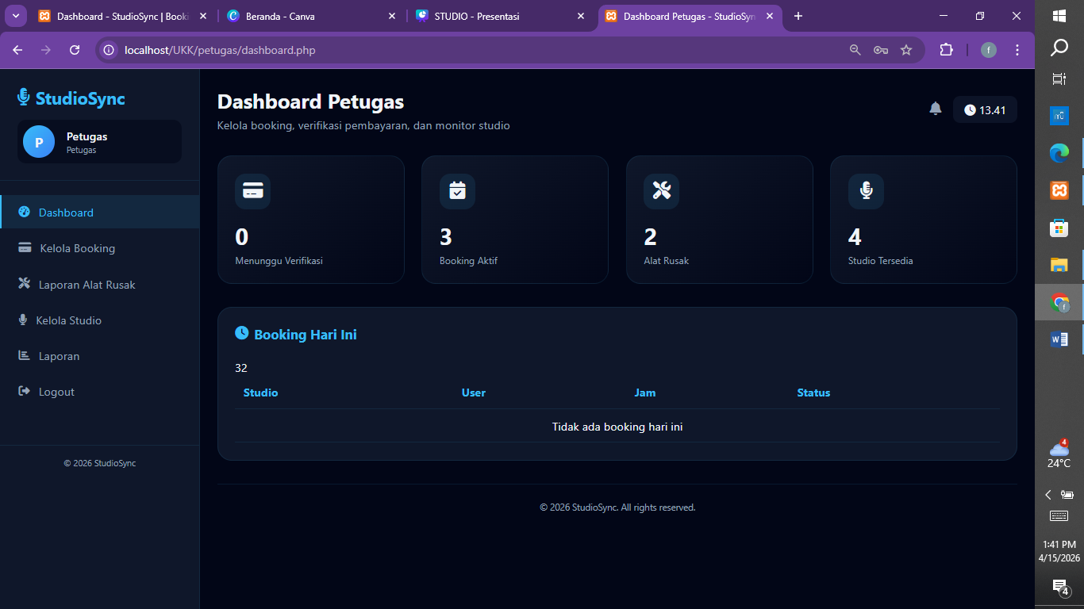
6. Halaman Admin
Fitur:
- Dashboard
- Manajemen Studio
- Manajemen Booking
- Manajemen User
- Maintenance Alat
- Laporan
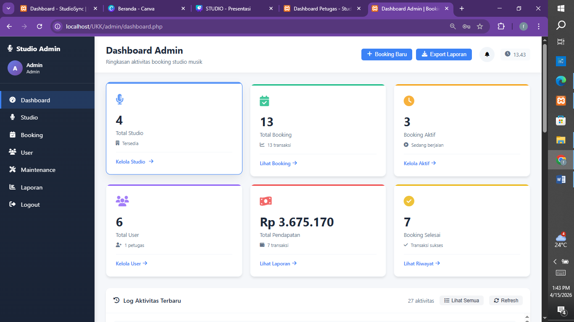
7. Panduan Penggunaan
- Login → Pilih Studio → Booking → Pembayaran → Tiket

8. FAQ
- Metode pembayaran: Bank & E-Wallet
- Refund sesuai ketentuan

9. Troubleshooting
- Halaman blank → cek server
- Login gagal → cek akun
- Upload gagal → cek ukuran file

10. Kontak Dukungan
Hubungi admin StudioSync untuk bantuan lebih lanjut.

